Projeto de Lei Nº 48/2022

Denomina Via Pública Municipal e dá outras providências.

A CÂMARA MUNICIPAL DE ALUMÍNIO APROVA:

Art. 1°- Passa a denominar-se Rua VITALINA DINIZ RIBEIRO, a rua que liga a Estrada Municipal Ayrton Senna à Rua Edigar de Carvalho, localizado no Bairro Estância do Oncinha, neste Município, conforme croqui anexo e fica fazendo parte integrante da presente.

Art. 2° Esta Lei entra em vigor na data de sua publicação.

Sala das Sessões “Plenário Vereador Orlando Silva”, 06 de OUTUBRO 2022.

Prof. Jediel
Vereador

JUSTIFICATIVA – BIOGRAFIA

VITALINA DINIZ RIBEIRO, Nascida aos 16 de dezembro de 1925, na cidade de Tietê, interior de São Paulo.
Filha de José Sebastião Diniz e Benedicta de Jesus Machado.
Vitalina fez somente o antigo mobral. Era uma professora que dava aulas voluntariamente na igreja da Vila Paraíso, desta forma, conseguiu realizar o 1 ano de aulas, porém não concluiu a alfabetização, não sabia ler e escrevia somente o nome.
Casada aos 16 anos com Francisco Floriano muito conhecido na cidade, teve 7 filhos. Um faleceu ainda com 9 meses assim que ela nos conta, pois naquele tempo não tinha registro algum. Seus outros seis filhos eram: Jonas (falecido), Luiz Carlos (falecido), João, Ana Maria, Benedito e a caçula Maria Aparecida de Castro.
Fazia parte da Igreja Presbiteriana onde ajudou muita gente e tinha o dom de orações. Trabalhou na CBA também.
Seu esposo era comerciante e ela fazia as coisas para vender na portaria da CBA. A cocadas dela era as mais famosas de Alumínio.
Sua dedicação principal era realizar visitas para as pessoas que estavam adoentadas e levar palavras de fé para quem precisava. Era assídua frequentadora nos cultos da Igreja.
Seu maior sonho era ver seus filhos, netos, bisnetos e tataranetos todos encaminhados na vida, tanto profissional, mas também a religiosa e de ter conseguido criar todos e ser, indiscutivelmente, amada por todos com simplicidade e com a fé, por ela tanto ensinada.
Seu amor à Deus nos fez registrar sua frase que sempre nos dizia e será eternamente lembrada: “O SENHOR É MEU PASTOR E NADA ME FALTARÁ”.
Deixou-nos no dia 21 de junho de 2012, mas tudo que dela há está guardado em nossos corações.

CROQUI DA LOCALIZAÇÃO DE VIA PÚBLICA

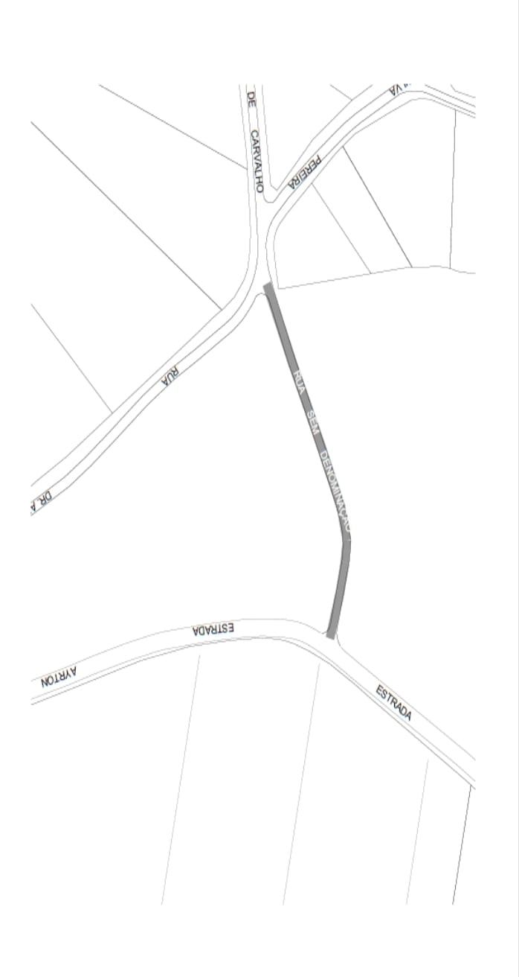

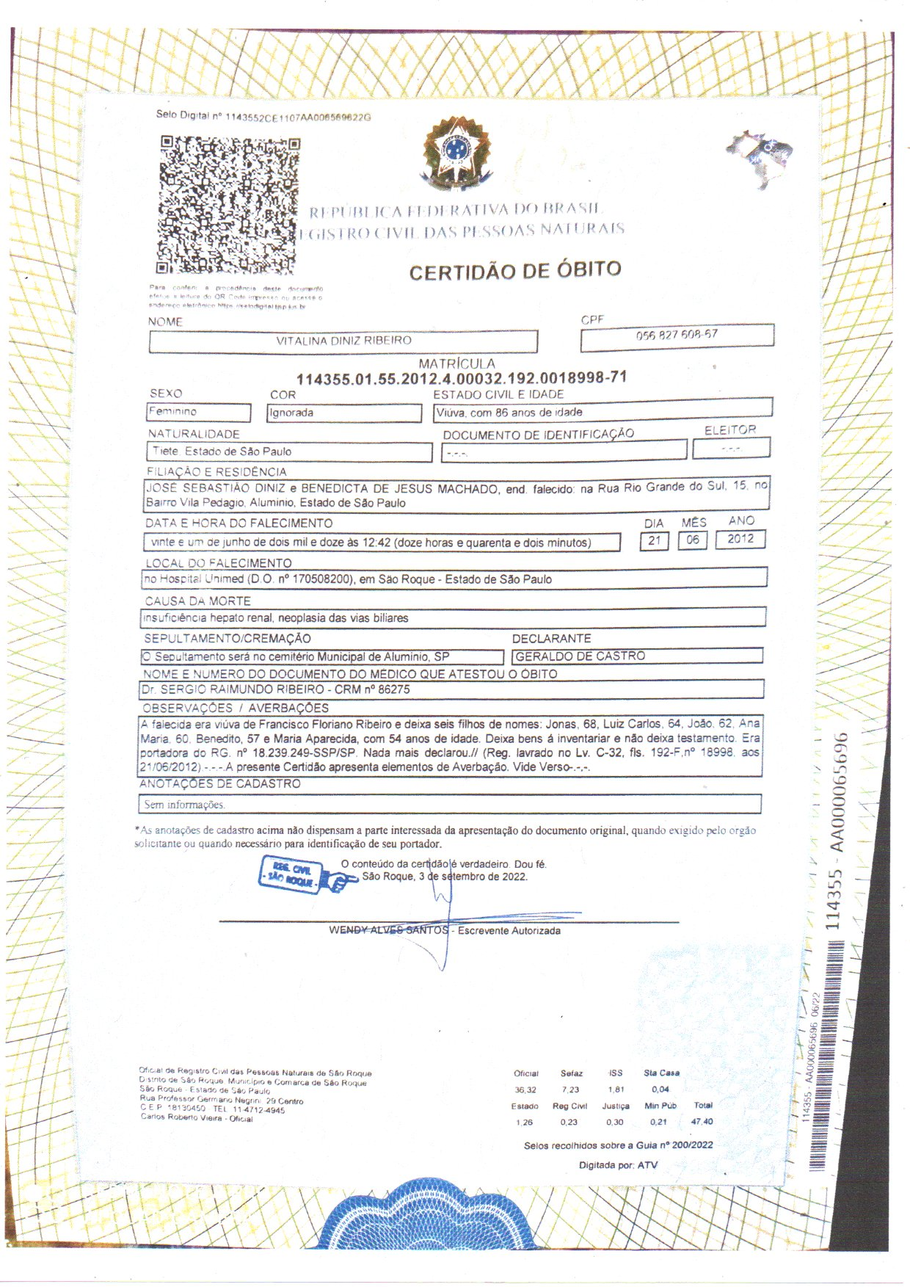
CERTIDÃO DE ÓBITO

